Міністерство освіти і науки України

Національний університет «Львівська політехніка»

Кафедра ЕОМ



Звіт

до лабораторної роботи №3

з дисципліни: “Інженерія програмного забезпечення”

на тему: «Розробка серверної частини. Розробка комунікації за протоколом TCP. Підключення серверного модуля до БД.»

Варіант №15

Виконав:

ст.гр. КІ-34

Ольховик О.С.

Прийняв:

ст. викл. каф.

Цигилик Л.О.

**Львів 2022**

**Мета:** Завершити розробку вашої системи.Перевірити валідність її роботи.

**Завдання:** Додати функціонал в клієнтську та серверну частини щоб забезпечити повне функціонування системи згідно Вашого варіанту. Внести в БД усю необхідну інформацію для демонстрації роботи системи. Підготувати список тестових процедур для тестування функціонування усієї системи. Мінімальна кількість тестів – 10.

.

**Варіант №15:** Система бронювання та купівлі авіаквитків.

**Виконання**

**Вікно авторизації**

Вікно Авторизації, тут користувач вводить свої логін та пароль, якщо вони у нього є, у іншому випадку при неправильному введені буде помилка.

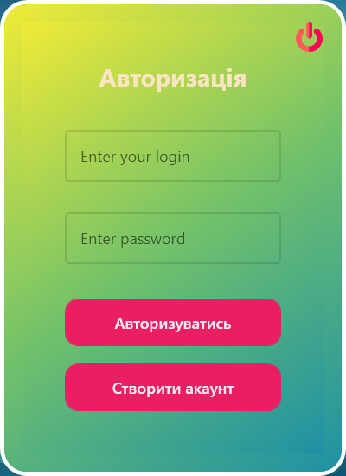

Рис.1 Вікно авторизації

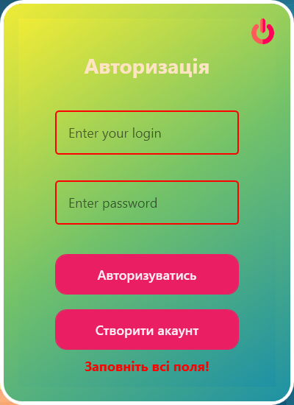

Рис. 2. Помилка при невведені даних

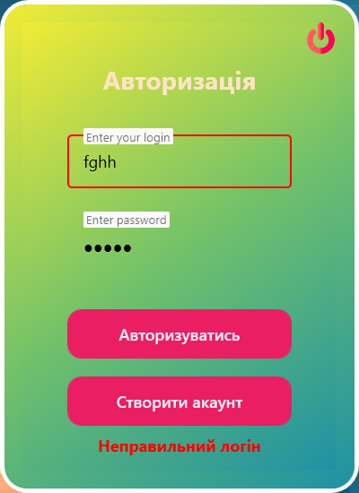

Рис. 3. Помилка при неправильному введені логіну

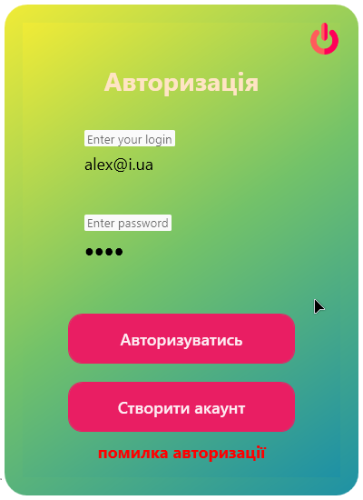

Рис. 4. Помилка при неправильному паролі.

**Вікно реєстрації**

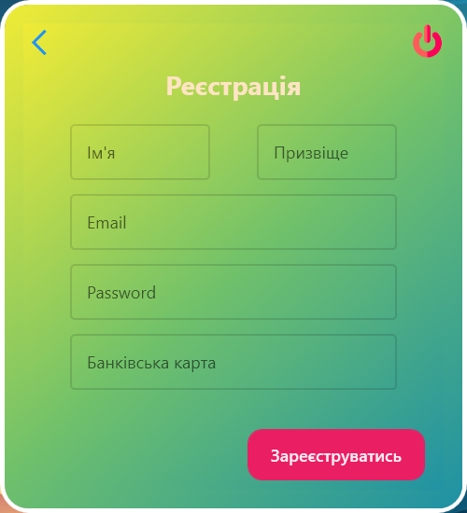

Рис. 5. Вікно реєстрації

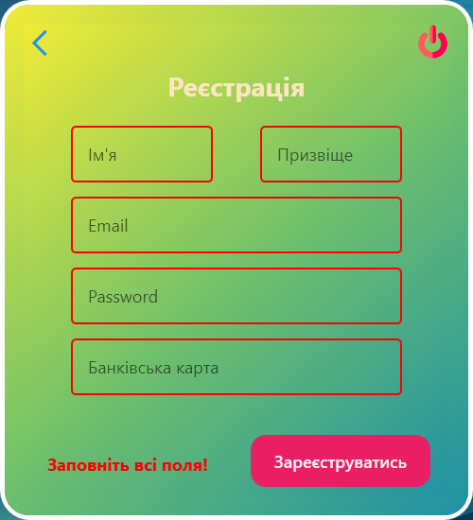

Рис. 6. Помилка при не заповненні полів

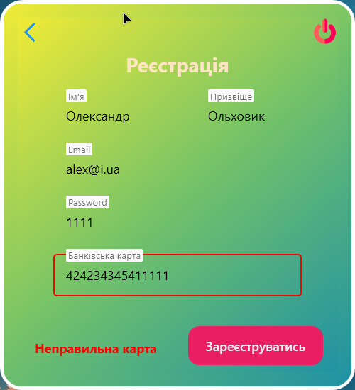

Рис. 7. Помилка при неправильній карті

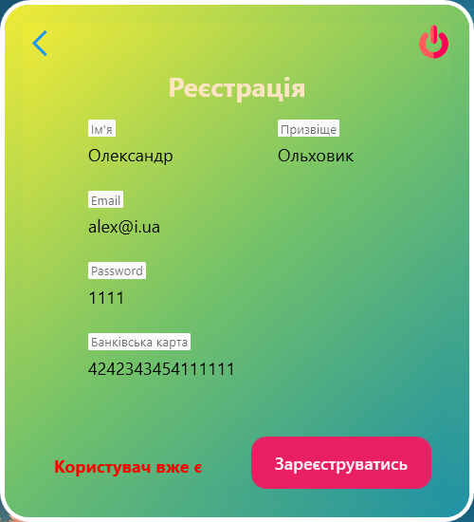

Рис. 8. Помилка при існуванні вже такого користувача

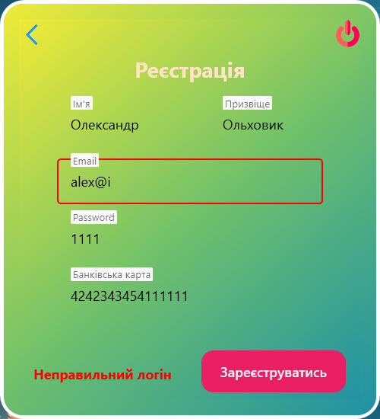

Рис. 9. Помилка при неправильному логіні

**Вікно пошуку рейсів**

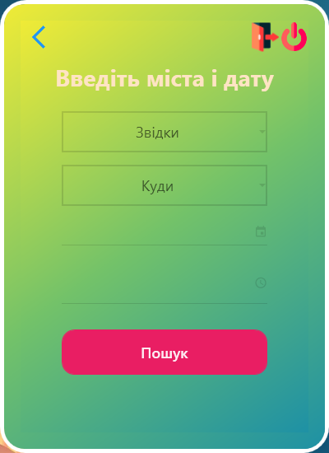

Рис. 10. Вікно пошуку рейсів

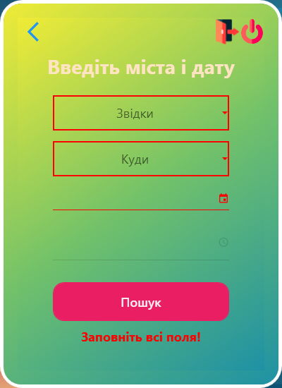

Рис. 11. Помилка при не заповненні всіх полів.

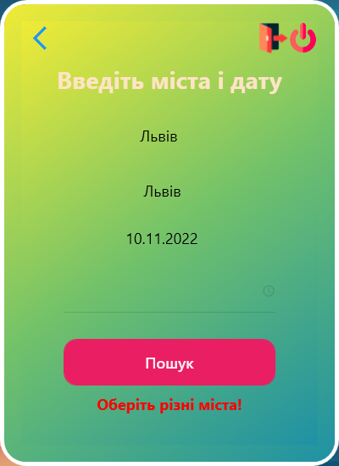

Рис. 11. Помилка при однакових містах.

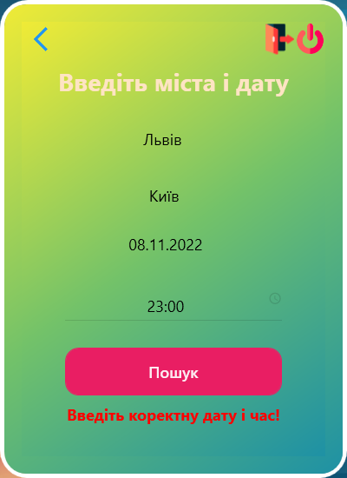

Рис. 11. Помилка при минулій даті.

**Висновки:** На цій лабораторній роботі я завершив розробку своєї системи, додав весь необхідний функціонал у клієнтську та серверну частини, провів тестування системи, навів покроковий приклад роботи системи.